Floris en Blanchefleur, een hoofs ridderverhaal (Versie 20221230)

We willen de middeleeuwen benaderen vanuit deze bekende legende en van daaruit verder kijken naar hoe het leven in de middeleeuwen er aan toeging.
Tijdens de periode meetkunde van de 6e klas hebben we gekeken naar enkele oude schilderijen, waarop de roos en de lelie als symbolen te zien waren. Weet je nog waarvoor roos en lelie stonden? In de volgende verhaal is Floris de “roos”. Floris betekent ook roos. En Blanchefleur (witte bloem) heeft de lelie in haar naam.
Dit verhaal zou zich hebben afgespeeld rond het jaar 730 n.C. en werd later opgetekend door Diederik van Assenede (1230-1293n.C.)
Het verhaal behoort tot de hoofse ridderverhalen. Hoofs wil zeggen, dat het zich (deels) afspeelt aan het hof van een koning en er komen ridders in voor.
We laten eerst het verhaal voor zich spreken.

Op weg naar het christelijk bedevaartsoord Santiago de Compostella
Over een moeilijk begaanbare weg door de Pyreneeën trok een stoet mensen. Franse pelgrims waren het, christenen, die op weg waren naar het Spaanse bedevaartsoord Santiago de Compostella. Hun tocht had al weken geduurd en ze waren blij dat Spanje niet ver meer was.
Helaas! Ze zouden het land wel bereiken, maar niet als pelgrim. Vlak voor de grens werden ze aangevallen door soldaten van de Moorse koning, die op dit moment de heerschappij over Spanje voerde. Hij liet zijn Leger patrouilleren in het grensgebied, en bij patrouilleren bleef het niet. De soldaten roofden naar harten lust. Maar omdat de pelgrims niet veel geld of kostbaarheden bij zích hadden, viel er bij hen niet veel te halen. De Moren namen hen dus eenvoudigweg gevangen en leverden hen af bij het paleis van hun koning.
Gevangenen werden door de koning altijd verkocht als slaaf. Maar dit keer hield hij een van hen achter: een Franse edelvrouwe die hoogzwanger was. Zij zou, dacht hij, goed gezelschap zijn voor de koningin, die ook binnenkort moest bevallen. En inderdaad, de koningin was blij met haar slavin – want zo werd de gevangen edelvrouwe toch eigenlijk wel beschouwd.
Na een paar weken brachten de dames op dezelfde dag hun kind ter wereld. De Moorse koningin beviel van een jongen: Floris. De Franse vrouw van een lelieblanke dochter: Blanchefleur.

De kinderen groeiden in het koninklijk paleis samen op.
Ze speelden samen in de paleistuin, ze kregen les van een en dezelfde leraar en - wat te verwachten was – ze werden verliefd op elkaar.
Dat was de koning totaal niet naar de zin. Stel je voor! Floris was moslim en een koningszoon. Blanchefleur was christen en de dochter van een slavin. Die twee konden geen paar worden!
'Er moet iets gebeuren,' zeí hij tegen zijn vrouw, en hij nam strenge maatregelen. Floris werd naar school gestuurd, ver van het koninklijk paleis. Blanchefleur werd verkocht aan een stel slavenhandelaren die op weg waren naar Babylon, een stad aan de rivier de Eufraat, in het huidige lrak.
'Nu zullen ze elkaar nooit meer ontmoeten,’ dacht de koning. Maar het liep anders.

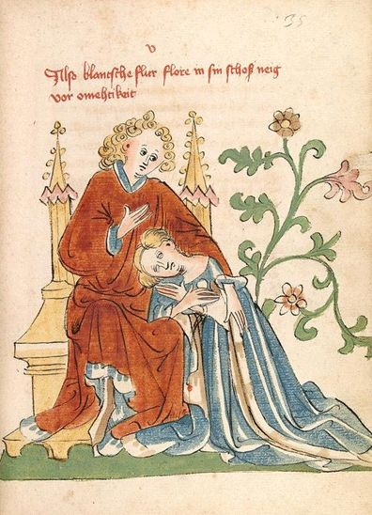
Floris en Blanchefleur groeien samen op en raken verliefd

Floris en Blanchefleur wreed van elkaar gescheiden
Floris kwijnde op zijn verre school weg van verdriet. Hij miste Blanchefleur zo verschrikkelijk! Hij werd steeds magerder en bleker en zag er na een paar weken zo ellendig uit dat de leraren hem maar naar huis stuurden, bang dat hun leerling op sterven na dood was.
Zodra hij de poort van zijn ouderlijk huis was binnengegaan, ging Floris op zoek naar Blanchefleur. Ze was nergens te bekennen. Niet beneden in het paleis, niet boven, niet in de bediendenvertrekken, niet in de paleistuin.
'Blanchefleur! Blanchefleur, waar ben je?', schreeuwde hij steeds harder.
De tuinman keek geschrokken toe en riep de koning te hulp.
Deze kwam naar buiten gestormd. 'Floris,' zei hij, 'arme jongen! Blanchefleur is er niet meer. Ze is gestorven.' En om zijn woorden kracht bij te zetten, bracht híj zijn zoon naar een praalgraf, dat hij en zijn vrouw zogenaamd voor Blanchefleur hadden laten maken. Het was een marmeren tombe waarin klimopranken en bloemen waren uitgebeiteld.
Floris twijfelde geen seconde. Hier lag zijn Blanchefleur. Dood.
Krijtwit van schrik staarde híj zijn vader aan. Toen zei hij zachtjes: 'Dít verdraag ik niet. Dit is te erg. Ik kan nier anders dan mijzelf van het leven beroven.'
'Nee, nee!' riep de koning en hij haastte zich naar zijn vrouw om haar te vertellen wat Floris van plan was. Zij rende ogenblikkelijk naar buiten, omhelsde haar zoon en vertelde snikkend dat Blanchefleur waarschijnlijk in Babylon was. Floris was tegelijkertijd opgelucht en woedend. 'Babylon?' riep hij. 'Dat is ontzettend ver weg! Maar ik ga erheen om haar te zoeken en denk maar niet dat u mij tegen kunt houden.' En ondanks de smeekbeden van zijn moeder vertrok hij nog diezelfdedag. Met in zijn bagage een zak goud, die zijn vader hem voor alle zekerheid toch maar mee gaf.

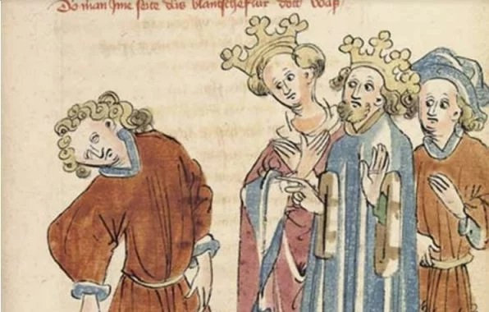
Floris krijgt te horen dat Blanchefleur niet meer leeft

Floris gaat op reis om zijn geliefde Blanchefleur te zoeken
Het was een lange reis die Floris maakte. Te voet door het onherbergzame Spanje, per schip over de Middellandse Zee. Geen moeite was hem te veel, geen avontuur was te angstig. Struikrovers of piraten….., Floris liet zich door niemand uit het veld slaan. Hij was op zoek naar zijn geliefde en hij zou haar vinden ook!
Na maanden kwam hij eindelijk in de omgeving van Babylon. Lopend langs de rivier de Eufraat zag hij de stad liggen. De torens, de paleizen, de grote hoeveelheid huizen die wit oplichtten in de felle zon. En op het laatste deel van zijn tocht zonk de moed hem opeens in de schoenen.
‘Daar, ergens achter die poort, moet Blanchefleur zijn dacht hij. 'Maar hoe kom ik er achter wáár?'

Hij besloot om eerst een slaapplaats te zoeken voor de nacht.
Dat bleek niet moeilijk te zijn. Toen hij de Eufraat was overgestoken, ontmoette hij aan de overkant de wachter van de brug, Darius genaamd. Deze bleek een vriendelijke man te zijn die hem voor een paar nachten onderdak aanbood. Tot zijn geluk, want Darius was niet alleen vriendelijk, hij wist ook veel over de stad.
Tijdens de avondmaaltijd vertelde híj zijn gast over de handel die in Babylon werd gedreven, over de vele rijke mensen en over de emir die er de baas was. 'De emir,' zei Darius, 'heeft teen toren die door een hele troep soldaten wordt bewaakt en die vol zit met vrouwen. Een echte harem dus. Het zíjn mooie vrouwen, zeggen ze, en de mooiste schijnt een meisje uit Spanje te zijn.'
'Uit Spanje?' zeí Floris. 'Heet ze misschien Blanchefleur?'
'Dat kan best wezen.’ zei Darius. 'J a, nou je het zegt, zo heet ze.'
Floris begon nu, struikelend over zijn eigen woorden, uit te leggen dat Blanchefleur zijn geliefde was en hoe ze hier was gekomen en wathij wilde doen. Haar bevrijden, natuurlijk en...
'Ja, ja,' zei Darius. ‘Dat begrijp ik. Maar dan mag je wel opschieten, want de emir wil binnenkort met haar trouwen. Hij trouwt namelijk elk jaar met een nieuwe vrouw en de oude laat hij dan verdwijnen.'
Floris sprong verschrikt op. 'Ik ga er morgen dadelijk heen! Maar al die bewakers, hoe moet dat nou?'

Darius, zijn gastheer weet de oplossing
Darius zat een tijdje bedachtzaam te knikken en zei toen: 'Ik weet wat. Heb je geld?'
'Ja zeker. Een zak vol goud,' antwoordde Floris.
'Goed. Je gaat dus naar die toren. Je bekijkt hem van alle kanten - een beetje opzichtig – en dan begin je hem op te meten. Als de bewakers daar wat van zeggen, vraag je naar hun commandant en dan zeg je tegen hem dat je een westerse bouwkundige bent en dat je in je eigen land net zo’n toren wilt bouwen als deze.'
'Ja,' zei Floris aarzelend, 'maar dan ben ik nog niet binnen.'
'Nee, wacht. Die commandant is dol op schaken, heb ik gehoord. Je biedt aan een spelletje schaak met hem te spelen, om geld. Dat wil hij ongetwijfeld wel. Je laat hem winnen. Het eerste potje, het tweede ook, dan het derde…. Enzovoort, enzovoort. Je betaalt hem in gouden munten. En dan vraagje achteloos of je binnen misschien ook wat metingen mag verrichten. Je zal zien dat hij je wil helpen.'
Floris was er niet helemaal gerust op, maar de volgende dag verliep alles volgens plan, en zelfs nog makkelijker dan hij het zich had voorgesteld. De commandant nam met glinsterende ogen het goud in ontvangst en zeí: 'Van mij mag je alles gaan opmeten wat je maar wilt. Maar ik moet je wel stiekem de toren binnensmokkelen. De emir heeft mij streng verboden een man in zijn harem toe te laten!

De mand met rode rozen
Hij gaf een paar bewakers opdracht een boodschap te gaan doen en een tijdje later kwamen zij terug met een enorme mand met bloemen. Allemaal rode rozen waren het. De mand was zo groot, dat Floris zich er makkelijk in kon verstoppen, en dat was dan ook precies de bedoeling.
Hij maakte zich zo klein mogelijk, ging heel voorzichtig op zijn hurken tussen de bloemenpracht zitten en paste op dat de stekels van de rozen hem niet verwondden. En werd zo in de haremtoren afgeleverd door een stel stevige soldaten. Zij zetten de mand neer voor een van de vele deuren en gingen weg.
Floris zat dood stil, maar na een tijdje durfde hij toch weI om zich heen te gluren. Hij zag de deur vlak bij hem open gaan.... Hij zag een meisje verschijnen. Blond, slank, met een prachtige rode jurk aan.
'Blanchefleur!' riep Floris. En hij sprong uit zijn mand tevoorschijn.
Het slanke blonde meisje deinsde verschrikt terug. 'Ik, ik ben Blanchefleur niet…’ fluisterde ze. 'Ik heet Clarissa.' Ze keek nog eens goed naar de knappe vreemdeling en vervolgde toen: 'Kom je voor Blanchefleur? Dat is mijn vriendin. Ik breng je naar haar toe. Gauw! Voor je ontdekt wordt!'

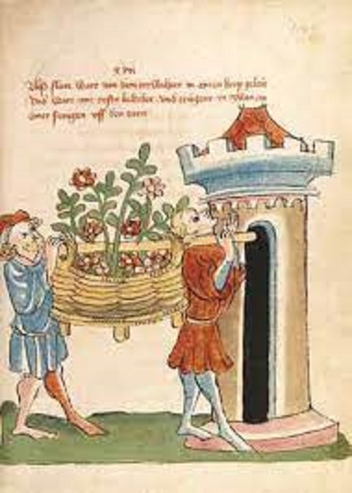
Floris wordt in een mand met rode rozen naar binnen gesmokkeld

De hereniging van Floris en Blanchefleur
En zo kwam Floris terecht bij de goede deur. De deur van de kamer van Blanchefleur, die hem huilend van blijdschap om de hals viel.
Een week lang bleef hij daar. Overdag verstopte hij zích voor iedereen die binnen kon komen. 's Nachts lagen ze samen in Blanchefleurs smalle bed, dat voor hen beiden de hemel op aarde was.
Maar aan het eind van de week ging er iets mis. Vroeg in de ochtend kwam plotseling een kamerheer van de emir binnen. Hij had opdracht Blanchefleur voor zijn meester te gaan halen, en trof haar in bed aan met een vreemde man! De gevolgen waren verschrikkelijk.

Verschijnen voor de rechters
De emir, door zijn kamerheer ingelicht, riep een aantal rechters bijeen om een oordeel uit te spreken over de vreemdeling, die zich had vergrepen aan het meisje dat door hem als zijn bruid werd beschouwd, en dat hem naar zijn mening ontrouw was geweest. En omdat de rechters aan hem onderworpen waren, werden ze het snel met elkaar eens: Floris verdiende de doodstraf!

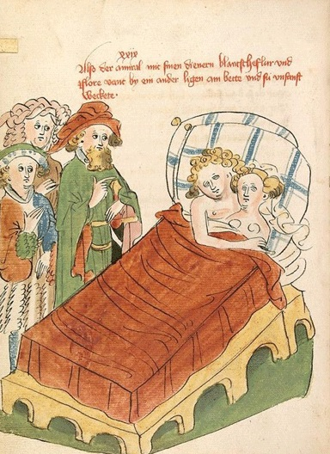
Floris en Blanchefleur ontdekt in de harem van de emir

Het jonge paar hoorde dit vonnis ontzet aan. 'Nee!' riep Blanchefleur en ze wierp zich voor de emir en zíjn rechters op de knieën.
'Nee, dood hem niet, mijn Floris! Neem mij in plaats van hem. Want zonder hem heb ik geen leven!'
Floris gaf een wanhopige kreet. 'Dat niet! Niet Blanchefleur! Dood mij, zij is onschuldig! Hij knielde naast zijn geliefde neer en de twee klemden zich aan elkaar vast.
Tot zijn eigen verbazing raakte de emir door dit tafereel diep ontroerd. Dat twee mensen zo van elkaar konden houden, dat de een zelfs de dood verkoos om de ander te sparen – dat had hij nooit kunnen denken. 'Spreek hen vrij zei hij kortaf tegen de rechters. ‘Ze kunnen gaan en staan waar ze willen. Ze kunnen zelfs trouwen, wat mij betreft. In plaats van Blanchefleur neem ik dan wel Clarissa.'
Het vonnis werd herzien
De rechters haastten zich het vonnis te herzien. Floris en Blanchefleur traden binnen een week in het huwelíjk. Ze kregen een woning in Babylon en bleven daar tot het bericht kwam dat de koning in Spanje gestorven was. Toen reisden ze terug naar Spanje, waar Floris in navolging van zijn vader de troon beklom en zích met zijn hele hofhouding, tot het christendom bekeerde. Het paar kreeg na enkele jaren een kind, een meisje. Dat werd Berthe gedoopt. “Berthe met de grote voeten” zou ze later heten.
Zij trouwde met een Frankische koning en werd de moeder van de beroemde keizer Karel de Grote! Maar Floris en Blanchefleur leefden nog lang en gelukkig.

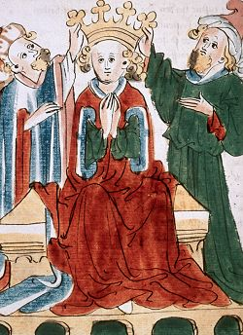
Floris is tot het christendom bekeerd en wordt tot koning gekroond

Enkele suggesties voor kunstzinnige verwerking:
1.schrijffragmenten voor de leerlingen (oefenen met directe en indirecte rede en bijbehorende leestekens!)
a. Gesprek tussen Floris en zijn ouders, dat zijn leven geen zin meer heeft zonder Blanchefleur
b. Gesprek tussen Floris en zijn ouders als hij besluit haar te gaan zoeken en de ouders die hem daar proberen van af te houden
c. Gesprek Floris en Darius
d. Gesprek van de emir met zijn rechters om het vonnis te vernietigen
2. De middeleeuwse prenten zullen zeker de leerlingen kunnen inspireren tot mooi tekenwerk.
Mogelijkheden kunstzinnige verwerking. Voorbeelden voor tekenwerk (Versie 20230102)
